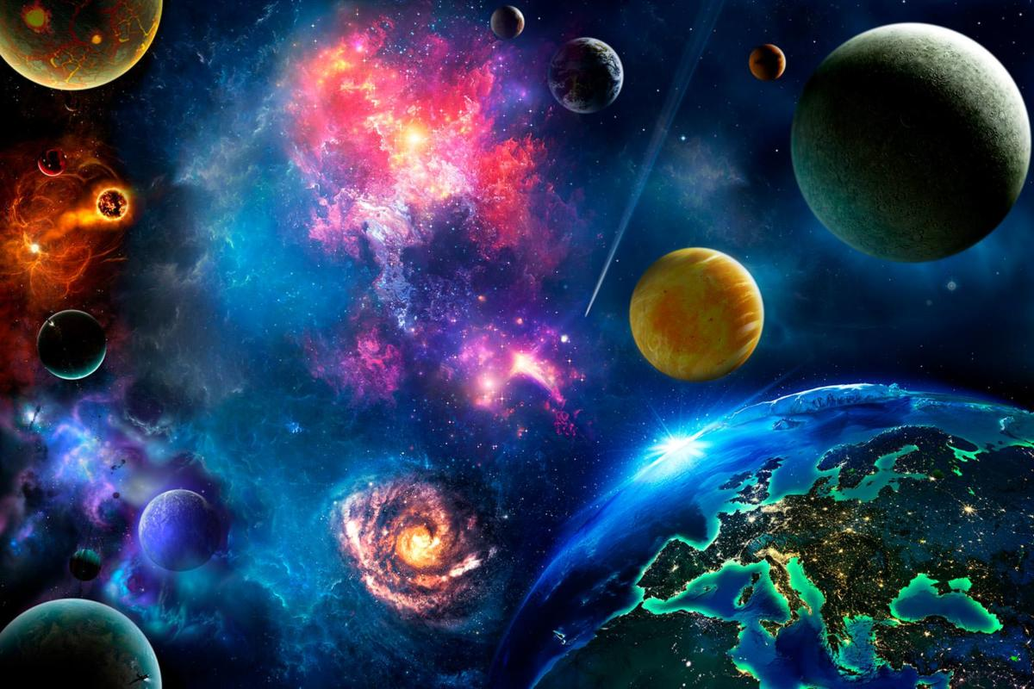**«Детский сад «Сказка» - СП МКДОУ «Улыбка»**

Проект

**«Космос»**

**Вид проекта:** краткосрочный, творческий, групповой.

**Тип проекта:** информационно-познавательный, творческий.

**Сроки реализации проекта:** с 10.04.202г. по 14.04.2024г.

**Участники проекта:** воспитатель, дети.

**Возраст детей:** 4 -5 лет.

**Воспитатель:** Михайлова А.Р.

п. Юргамыш 2024

**Краткосрочный проект для детей средней группы «Звёздочки»**

**«Космос»**

**Описание:** Данный проект, рассчитан для детей 4 - 5 лет, родителей, воспитателей ДОУ.

Космос - это бесконечное пространство вокруг нашей планеты Земля, которое включает разные звёзды, планеты, астероиды, кометы и даже инопланетные формы жизни, если они существуют. В самом упрощённом смысле космос можно просто противопоставить Земле. Именно околоземное пространство в космосе изучено лучше всего: туда изначально запускали ракеты.

**Вид проекта:** краткосрочный, творческий, групповой.

**Тип проекта**: информационно - познавательный, творческий.

Сроки реализации проекта: с 10.04.2023г. по 14.04.2023г.

**Участники проекта:** воспитатель, дети.

Возраст: 4 - 5 лет.

**Эпиграф проекта:**

Предрассветное. Синее. Раннее.

И летающих звезд благодать.

Загадать бы такое желание,

да не знаю чего пожелать.

С. Есенин

**Актуальность проекта:** интерес к Космосу пробуждается у человека весьма рано, буквально с первых шагов. Загадки Вселенной будоражат воображение всегда, с раннего детства до старости. Солнце, Луна, звезды – это одновременно так близко, и в то же время так далеко. Вспомните свое детство, как интересно было смотреть в ночное небо. Как поддержать интерес ребенка к неизведанному? С помощью, каких методов можно заинтересовать ребенка, помочь ему узнавать новую, интересную информацию про космос? Считаю, что метод проекта позволит детям усвоить сложный материал через совместный поиск решения проблемы, тем самым, делая познавательный процесс интересным и мотивационным. Работа над проектом носит комплексный характер, пронизывает все виды деятельности дошкольников, проходит в повседневной жизни и на специальных интегрированных занятиях. В противном случае, знания детей останутся путанными, отрывочными, неполными, оторванными от современной жизни. Проектная деятельность развивает творческую активность детей, помогает самому педагогу развиваться как творческой личности. В основе данного проекта лежит жажда дошкольников к познанию, стремление к открытиям, любознательность, потребность в умственных впечатлениях, и наша задача удовлетворить потребности детей, что в свою очередь приведёт к интеллектуальному, эмоциональному развитию. Данный проект направлен на развитие кругозора детей, формирование у них познавательной активности, воспитание патриотических чувств (гордость за российских космонавтов – первооткрывателей космоса), нравственных ценностей.

**Цель проекта:** Формирование у детей среднего дошкольного возраста представлений о космическом пространстве, освоении космоса людьми.

**Задачи:**

**Для детей:**

**Образовательные:**

* Формировать и расширять представления детей о истории развития космонавтики;
* Формировать первоначальные представления о космосе, солнечной системе, планетах, разнообразие космического пространства и т.д.;
* Формировать знания детей о людях, открывшим человечеству космос;
* Способствовать формирование у детей интереса к космосу и его познанию.

**Развивающие:**

* Развивать творческие способности дошкольников в различных видах деятельности;
* Развивать умения анализировать, рассуждать, обобщать, сравнивать, сопоставлять, делать выводы.

**Воспитательные:**

* Воспитывать уважение к людям, что человечеству открыли «окно» в космос;
* Воспитывать любовь к своей стране, чувства патриотизма и гордости за страну.

**Для педагогов:**

* Совершенствование профессионального уровня педагогов;
* Рост творческой активности педагогов;
* Развитие навыков планирования;
* Создание условий для взаимодействия с семьями воспитанников.

**Для родителей:**

* Предоставление консультативного материала для проведения бесед с детьми;
* Побуждение к совместной деятельности с детьми по теме проекта.

**Проблема проекта:** Современные дошкольники задают много вопросов о космосе, звездах, космонавтах, так как данная тема, как все неведомое, непонятное, недоступное глазу, будоражит детскую фантазию. Данный проект поможет детям научиться добывать информацию из различных источников, систематизировать полученные знания, применить их в различных видах детской деятельности.

**Обоснование проблемы:**

* Недостаточное внимание родителей к российскому празднику - День космонавтики;
* Поверхностные знания детей о космосе, первом человеке, полетевшем в космос, о существовании праздника в России - День космонавтики.

**Ожидаемые результаты проекта:**

* Усвоение детьми знаний, представлений о космосе (представление о космическом пространстве, Солнечной системе и её планетах, освоении космоса людьми);
* Развитие активной, самостоятельной, творческой личности;
* Воспитания патриотического чувству дошкольника, желание быть смелым, сильным и выносливым;
* Вовлечение родителей в совместную деятельность с ребёнком.

**Формы реализации проекта:**

* Непосредственно образовательная деятельность;
* Игры;
* Беседы;
* Консультации родителям.

**Продукты реализации проекта:**

* Выставки рисунков и аппликаций на тему: «Космос»;
* Стенгазета «Полёт в космос».

|  |  |
| --- | --- |
| Дни недели | Деятельность по реализации проекта |
| Понедельник | **Беседа**. « Все работы хороши выбирай на вкус» ВИ Петрова Этические беседы с. 63    **Рассматривание** предметов, иллюстраций, репродукций «12 апреля- день космонавтики»  **НОД:** «Узнай всё о себе воздушный шарик» О.В. Дыбина с 33 ознакомление с предметным и социальным окружением.  **Чтение сказки «**Как Мишутка в космос летал». Б. Михайлова  Ц.: Учить детей эмоционально воспринимать и понимать содержание и идею сказки, замечать образные слова и выражения.  **П/И** «Искатели» КПИ № 47 |
| Вторник | **Чтение** стихотворения «Жил на свете добрый гном..» Е. Шестрякова  Ц.: познакомить со стихотворением; учить внимательно слушать  **Презентация** по ОБЖ "Космические опасности"  <https://infourok.ru/prezentaciya-po-obzh-kosmicheskie-opasnosti-2582843.html>  **П/И** «Мы ребята смелые» КПИ №1 |
| Среда | **Беседа.** «О правильном питании и пользе витаминов» К.Ю. Белая формирование основ безопасности у дошкольников с 36  **НОД:** Рисование «Звёздное небо» Д.Н. Колдина с 37 |
| Четверг | **Беседа.** «Семья планет» (приложение 1) <https://nsportal.ru/detskiy-sad/okruzhayushchiy-mir/2016/04/09/konspekt-besedy-o-kosmose-semya-planet>  Ц.: познакомить детей с тем, что Земля вращается вокруг огненной звезды – Солнца. Но кроме Земли вокруг него вращаются еще восемь других планет. Все вместе они составляют Солнечную систему.  **Чтение** загадок о «Космосе» КЗ  **П/И** «Кто быстрее» КПИ №44 |
| Пятница | **НОД:** Аппликация «Ракета» (Приложение 2) <https://nsportal.ru/detskiy-sad/applikatsiya-lepka/2019/02/23/konspekt-zanyatiya-po-applikatsii-v-sredney-gruppe-raketa>  **Театрализованное творчество**: «Солнышко встаёт» КТИ №2  **Чтение** сказки «Краденное солнце» К. Чуковский  Ц.: познакомить детей с новой сказкой, учить понимать ее содержание. Учить детей отвечать на вопросы по содержанию распространенными предложениями или коротким рассказом. Развивать внимание, память. |

**Работа с родителями:**

* Консультации для родителей «12 апреля – день космонавтики»

**Итоги проекта:**

* Стенгазета «Полёт в космос»;
* Выставки детских работ;
* Сотрудничество педагогов с родителями.

**Приложение 1.**

СЕМЬЯ ПЛАНЕТ.

Цель. Дать детям представление о Солнечной системе, её составе из планет. Учить отвечать на вопросы полным ответом. Развивать познавательный интерес к космосу.

 Воспитатель. Вы уже знаете. Что Земля вращается вокруг огненной звезды – Солнца. Но кроме Земли вокруг него вращаются ещё восемь других планет. Все вместе они и составляют Солнечную систему. Знаете ли вы названия планет Солнечной системы?

(Ответы детей.)

Воспитатель. Планеты и Солнце напоминают дружную семью. Глава этой семьи – Солнце. Среди планет есть большие и малые. Одни из них находятся ближе к Солнцу. Другие – дальше от него. Каждая из планет вращается по своей собственной орбите. Ни одна из планет никогда не сталкивается с другой и не покидает пределы Солнечной системы (показывает картинку Солнечной системы.)

Воспитатель. Вспомните, чем планеты отличаются от звёзд?

(Ответы детей.)

Воспитатель. Звёзды состоят только из раскалённых газов, а в состав планет могут входить и жидкость, и твёрдые частицы… Кроме того, планеты сами не светятся, их освещает звезда. Поговорим о каждой планете, вращающейся вокруг Солнца. ( в ходе беседы о планетах находим и показываем планеты).

     Самая близкая к Солнцу планета – Меркурий. По размерам он меньше Земли, у него твёрдая, каменистая поверхность Меркурий во многом похож на свою спутницу – Луну. На Меркурии нет атмосферы, которая могла бы защитить его от ударов метеоритов и обжигающих солнечных лучей. Как вы думаете, на Меркурии тепло или холодно?

(Ответы детей.)

Воспитатель. На этой планете очень жарко! Ведь Меркурий находится ближе всех к Солнцу. Он торопится за Солнцем, словно боится отстать от него. За земной год эта планета успевает обежать вокруг Солнца четыре раза.

     Вторая от Солнца планета – Венера. Для нас она видна на небесах, как далёкий, но яркий фонарик. Венеру называют то Утренней, то Вечерней звездой. Ведь в разное время она появляется в небе то на заре, то в ранних сумерках, когда звёзд ещё не видно. Поверхность Венеры каменистая. У этой планеты есть атмосфера, но она состоит из углекислого газа, которым ни люди, ни животные дышать не могут. Венера окружена густыми облаками. Воды на ней практически нет.

     Наша Земля – третья от Солнца планета. На ней сложились благоприятные условия для жизни растений, животных и людей. Вспомните и расскажите о тех условиях, которые необходимы для возникновения и поддержания жизни на планете.

(Ответы детей.)

Воспитатель. Земля – средняя по величине планета. Это важно, ведь если планета очень маленькая, то ей не хватит силы притяжения, чтобы удержать атмосферу. Земля находится не слишком далеко, но и не очень близко от Солнца. Объясните, почему это важно.

(Ответы детей.)

Воспитатель. Когда планета расположена далеко от Солнца, ей достаётся мало солнечного света и тепла. На такой планете холодно и темно. А если планета находится слишком близко от нашего светила, оно обжигает её своими горячими лучами.

      Путь Меркурия и Венеры проходит близко к Солнцу, и на этих планетах слишком жарко. Наоборот, на удалённых от Солнца планетах, таких как Юпитер и Сатурн, царит вечный холод. На Земле благоприятная для жизни температура. Вы ведь помните, почему Землю называют «голубой планетой»?

(Ответы детей.)

Воспитатель. Атмосфера, окутывающая Землю голубоватой дымкой, имеет пригодный для дыхания воздух и защищает планету от перегрева, охлаждения, ударов метеоритов. Кроме того, значительную часть поверхности нашей планеты занимают водоёмы. А вода необходима всем живым организмам.   У Земли есть спутник – Луна.

     Марс – четвёртая планета Солнечной системы. Он вдвое меньше Земли. Год на Марсе длится в два раза дольше земного. У этой планеты есть атмосфера, но состоит она в основном из углекислого газа с небольшими примесями водяного пара. Марс отличается от других планет красноватым свечением. Поэтому его часто называют «Красной планетой». Поверхность Марса покрыта оранжево-красным грунтом.

Пятая от Солнца планета – Юпитер. Это громадный шар, состоящий из жидкого водорода. В 11 раз больше Земли. Юпитер – самая большая планета Солнечной системы! Как вы думаете, почему на Юпитере холодно?

(Ответы детей.).

Воспитатель. Юпитеру достаётся немного тепла от Солнца и поэтому там царит зима. У Юпитера есть четыре спутника, которые вращаются вокруг него.

    Шестая планета от Солнца – Сатурн. Он расположен далеко от Солнца и поэтому температура его поверхности низкая. Сатурн состоит из газов Эта планета окрашена в яркий жёлто-оранжевый цвет, её окружают удивительные кольца, состоящие из глыб льда и камней.

     Уран расположен после Сатурна. Это единственная планета, которая вращается лёжа на боку. Поэтому к Солнцу он обращён то один, то другой  его бок. Каждое полушарие освещается Солнцем ровно 40 лет, а потом там 40 лет царит ночь. Атмосфера Урана – холодный туман.

     Нептун – восьмая от Солнца планета. Она кажется тёмно-голубой, потому что её окружает газ метан. В телескопы астрономы замечают над Нептуном клочковатые облака.

     Плутон самая удалённая планета от Солнца. Плутон  - планета – карлик. Меньше Луны. Он слабо освещён Солнцем, поэтому изучать его очень трудно. Это самая холодная планета Солнечной системы. Как вы думаете, почему?

 (Ответы детей.)

Воспитатель. Дорогие ребята, теперь вы знаете, какие разные планеты входят в Солнечную систему. И всё-таки у этих планет есть кое-что общее. Подумайте и скажите, чем похожи все планеты Солнечной системы?

(Ответы детей.)

Воспитатель. Верно! Все планеты имеют форму шара и все вращаются вокруг Солнца.

Контрольные вопросы.

Сколько планет в Солнечной системе?

Как называется самая близкая планета к Солнцу?

Какая планета наиболее удалена от Солнца?

Какая планета самая маленькая?

Какая планета самая большая?

Какую планету называют то Утренней, то Вечерней звездой?

Какую планету называют Красной?

Какую планету окружают кольца?

Какая планета вращается лёжа на боку?

Какие планеты ближайшие «соседи» Земли?

Расскажите, какие условия для возникновения и развития жизни есть на Земле?

**Приложение 2.**

**Конспект занятия по аппликации в средней группе «Ракета»**

**Цель:** учить детей вырезать фигуры и приклеивать их на лист бумаги.   
**Задачи:**  
- учить детей правильно держать ножницы;  
-развивать у детей чувство композиции: учить гармонично размещать детали на листе бумаги, создавать красивую композицию;  
- наклеивать детали на поверхность листа;   
- развивать у детей творчество, мелкую моторику рук;  
- вызывать у детей положительные эмоции;  
- расширять кругозор.   
**Методические приёмы:** вводная беседа, демонстрация наглядного материала, рассказ воспитателя, физминутка, пальчиковая гимнастика.  
**Материалы:** картон чёрного цвета, прямоугольник серебристого цвета, квадрат голубого цвета, ножницы, клей ПВА, кисти для клея, тряпочки; наглядные картинки с изображением космоса, портрет Ю. А. Гагарина, видео «Старт ракеты»

**Ход занятия**Восп.: Ребята, 12 апреля праздник День космонавтики. А знаете, почему наша страна отмечает этот день? (Нет)   
- Потому, что 12 апреля 1961 года в космос впервые полетел человек. Это был Юрий Алексеевич Гагарин, наш соотечественник. (воспитатель показывает портрет Гагарина)  
- Во время старта в двигателях ракет вспыхнуло пламя, ракета взлетела и скрылась в голубом небе. (видео «Старт корабля»)  
Юрий Алексеевич первым увидел Землю из космоса, всю целиком.   
(воспитатель показывает иллюстрацию вид планеты Земля из космоса)  
Восп.: Отгадайте загадку:  
Распустила алый хвост  
Улетела в стаю звёзд.   
Наш народ построил эту  
Межпланетную… (Ракету)   
Вот и мы с вами сейчас построим ракету, только для начала давайте разомнемся.

Физминутка

Всё готово для полёта, (поднять руки вперёд, затем вверх.)  
Ждут ракеты всех ребят. (соединить пальцы над головой, изображая ракету.)  
Мало времени для взлёта, (марш на месте.)  
Космонавты встали в ряд. (встать прыжком – ноги врозь, руки на пояс.)  
Поклонились вправо, (влево, наклоны в стороны.)  
Отдадим земной поклон. (наклоны вперёд.)  
Вот ракета полетела. (прыжки на двух ногах)  
Опустел наш космодром. (присесть на корточки, затем подняться.)

А теперь давайте сделаем аппликации ракеты. Черный фон - это космос. Ракеты мы будем делать из геометрических фигур. Берем прямоугольник серебристого цвета - это корпус ракеты без носа - и наклеиваем на фон - «ночное небо» наклонно под углом так, будто ракета летит в космос. Затем берём квадрат и разрезаем по диагонали на два треугольника, один треугольник оставляем без изменений - это нос ракеты - и приклеиваем выше прямоугольника-корпуса; второй треугольник разрезаем пополам на два маленьких треугольника - это крылья ракеты - и приклеиваем по бокам корпуса (внизу). Перед тем, как приступить к работе, давайте разомнем наши пальчики.

Пальчиковая гимнастика

В звёздном небе звёзды светят (показываем звёзды, пальчики переплетаются) Космонавт летит в ракете (изображаем полёт ракеты: руки вверху соединить) День летит, ночь летит (загибаем пальцы)  И на землю вниз глядит (изображаем иллюминатор)

Воспитатель: А сейчас проходим к столам.  Приступаем к работе. (Дети выбирают материалы и составляют свои аппликации «Ракеты». Педагог помогает.)

-Ребята, посмотрите, какие замечательные получились работы. Сколько у нас ракет. Сегодня, мы, как настоящие космонавты побывали в космосе. Понравилось вам?   
Ответы детей. 